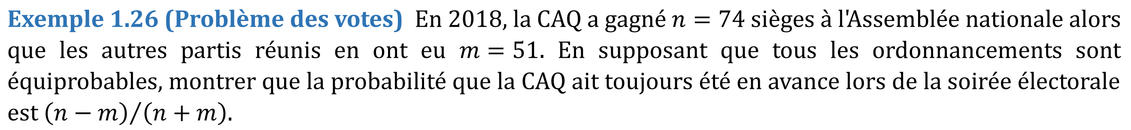

$A$ : Parti gagnant $B$ : Parti perdant
On pose
$E_{a, b}$ : $A$ est toujours en avance, A a gagné $a$ sièges, $B$ a gagné $b$ sièges
$$P\left(E_{a, b}\right)=P_{a, b}$$
On veut montrer que
$P_{a,b}=\frac{a-b}{a+b}$.
On pose
$$S_{i}=\left\{\begin{matrix}1 & A \text{a gagné le siège} i \\ 0 & \text{sinon}\end{matrix}\right.$$
En conditionnant sur le parti ayant remporté le dernier siège, on obtient
$$P_{a, b}=P\left(E_{a, b}\right) \\ =P\left(E_{a, b} | S_{a+b}=1\right)⋅P\left(S_{a+b}=1\right)+P\left(E_{a, b} | S_{a+b}=0\right)⋅P\left(S_{a+b}=0\right) \\ =P\left(E_{a-1, b}\right)⋅\frac{a}{a+b}=P\left(E_{a, b-1}\right)⋅\frac{b}{a+b} \\ =P_{a-1, b}⋅\frac{a}{a+b}+P_{a, b-1}⋅\frac{b}{a+b}$$
On a donc la formule de récurrence
$$P_{a, b}=P_{a-1, b}⋅\frac{a}{a+b}+P_{a, b-1}⋅\frac{b}{a+b}$$
On montre que $P_{a, b}=\frac{a-b}{a+b}$ par récurrence sur $a+b$
(BASE) Pour $a+b=1$, on a $a=1$, $b=0$, d’où
$$P_{1, 0}=1=\frac{1-0}{1+0}=\frac{a-b}{a+b}$$
(HYPOTHÈSE) Supposons $P_{a, b}=\frac{a-b}{a+b}$ lorsque $a+b=k$, $k∈N^{*}$
(PAS) Si $a+b=k+1$, alors
$$P_{a, b}=P_{a-1, b}⋅\frac{a}{a+b}+P_{a, b-1}⋅\frac{b}{a+b} \\ =\frac{\left(a-1\right)-b}{\left(a-1\right)+b}⋅\frac{a}{a+b}+\frac{a-\left(b-1\right)}{a+\left(b-1\right)}⋅\frac{b}{a+b} \\ =\frac{a^{2}-a-ab+ab-b^{2}+b}{\left(a+b-1\right)\left(a+b\right)} \\ =\frac{\left(a-b\right)\left(a+b\right)-\left(a-b\right)}{\left(a+b-1\right)\left(a+b\right)} \\ =\frac{\left(a-b\right)\left(a+b-1\right)}{\left(a+b-1\right)\left(a+b\right)} \\ =\frac{a-b}{a+b}$$
(CONCLUSION) La base et le pas de récurrence ayant été démontré, l’affirmation suit pour tout affirmation suit pour tout $a+b∈N^{*}$.

